ليزر الأكسايمر:
وهو الصنف الأخير من انواع الليزر الغازي فيحدث نتيجة الانتقال الطيفي بين مستويات الطاقة الالكترونية ولقد أعطيت له تسمية خاصة إذ يدعى بليزر الأكسايمر أو ليزر الجزيئة الثنائية المحرضة .
الأكسايمر جزيئة في حالة مهيجة تتكون من اتحاد ذرتين ولا يمكن ان تتواجد هذه الجزيئة في الحالة الأرضية فأذا ما اضمحلت الجزيئة المهيجة الى الحالة الأرضية انفكت مباشرة الى الذرتين المكونتين لها، مثل اتحاد ذرة من الغازات النبيلة (Ar, Xe, Cr) مع احد ذرات الهالوجين (Cl, F)، وبهذا يكون المستوى الأوطأ لمثل هذا الانتقال والعائد لجزيئة الأكسايمر فارغاً وهكذا يتحقق التأهيل العكسي. ويتم الضخ يصرياً او باستخدام تفريغ كهربائي.
$${Kr}^{*}+F_{2}\underset{→}{hν}{KrF}^{*}+F$$
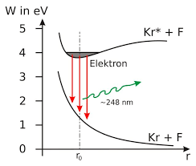
شكل (11) مخطط مستويات الطاقة التذبذبية لليزر الاكسايمر
${KrF}^{*}\underset{→}{}λ$=248 nm
${ArF}^{*}\underset{→}{}λ$=193 nm
${XeF}^{*}\underset{→}{}λ$=351 nm
${XEcl}^{*}\underset{→}{}λ$=308 nm

ثالثاً: ليزر السائل Liquid Laser
لليزر السائل ما يتميز به عن كل من ليزر الحالة الصلبة وليزر الغاز، حيث تكمن الصعوبة في ليزر الحالة الصلبة في تحضير البلورة التي يجب ان تكون على قدر عالي من التجانس وبتركيز معين من الايونات الفعالة ولايمكن تغيير مواصفاتها بتغيير تركيز المادة العالة فيها. كذلك هناك احتمالية تلف البلورة بسبب الحرارة العالية التي قد تتعرض لها اثناء التشغيل، اما الغاز فانه لا يحتوي على قدر عالي من الذرات او الجزيئات الفعالة بسبب قلة كثافة الغاز، لذلك اختيرت السوائل او محاليل المواد المختلفة حيث يحوي السائل على كثافة عالية من الذرات او الجزيئات الفعالة التي يمكن تغيير تركيزها بسهولة كذلك يكون تحضير السائل الفعال سهلاً ورخيصاً ويتم التعامل معه ببساطة. هناك الكثير من المواد العضوية التي تشكل محاليلها اوساط ليزر فعالة منها مادة الصبغة (محلول صبغة عضوية معينة في سائل مذيب معين مثل سائل أثيل الكحول او مثيل الكحول او الماء يشكل وسطاً فعالاً لليزر السائل ويدعى بليزر الصبغة. اكتشف هذا النوع عام 1965 من قبل الباحث سوروكين ومجموعته من خلال تجاربهم على ايجاد محلول صبغة يمكن استخدامه كماص قابل للتشبع في عملية احكام عامل النوعية Q-witching .
تصنف الصبغة عادة الى مجاميع حسب طول الموجة لمدى الاشعاع الذي تبعثه حيث تبعث كل مجموعة مدى معين من الطيف يتراوح مجمله ولجميع المجاميع مابين (0.4-1) µm . هذه المجاميع هي: أصباغ البوليميثان والتي لها مدى انبعاث (0.7-1) µm واصباغ الكانثين ويقع انبعاثها بين (0.5-0.7) µm واصباغ الكومارين ويقع انبعاثها بين (0.4-0.5) µm والاصباغ التلألؤية ويقع انبعاثها بطول موجة حوالي (0.4 µm).
بسبب امكانية موالفة طول الموجة لمجمل نطاق انبعاث الطيفي لهذا النوع من الليزر وبطريقة بسيطة سهلة ولمدى لا باس به من طول الموجة فقد لعب ليزر الصبغة دوراً مهماً في كثير من التطبيقات مما ساعد ايضاً على تطوره المستمر، ومن اهم هذه الحقول حقل ابحاث علم الاطياف والكيمياء الضوئية وفي عملية فصل النضائر.
تكون جزيئة الصبغة العضوية كبيرة ومعقدة، تذوب في بعض المذيبات المعروفة ولها قدرة امتصاص عالية ولنطاق عريض من مدى الطيف الواقع في الجزء المرئي او البنفسجي من الضوء الساقط عليها ولهذا السبب تتم اثارة محاليل هذه المواد بواسطة الضخ البصري باستخدام مصابيح ومضية او باستخدام ليزر الحالة الصلبة، اما الضوء المنبعث عن هذه المحاليل فيغطي مدى طيفي واسع نسبياً ويعتمد هذا على المذيب وعلى تركيز الصبغة ويكون طيف الانبعاث مزاحاً بعض الشئ عن طيف الامتصاص ونحو الموجة الاطول.
تعتبر صبغة رودامين (6G) مادة نموذجية شائعة الاستعمال في ليزر السائل، هذه الصبغة تتصف بوجود عدد من الخطوط المزدوجة وهو سر فعالية هذه المواد، يطلق على هذه الازواج في الربط (الربط الثنائي الاقترابي). اما سبب هذا النطاق العريض للامتصاص والانبعاث لجزيئة الصبغة فيتبين من دراسة الشكل (12).
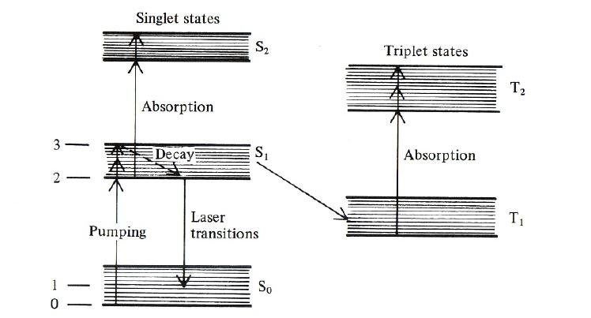
شكل (12): مستويات الطاقة ذات العلاقة بانتقالات الليزر لجزيئة الصبغة.
يوضح هذا الشكل مخطط الطاقة لجزيئة صبغة عادية حيث يكون للجزيئة مجموعتان من حالات الطاقة. الحالات الاحادية (S₂, S₁, S_{o}) والحالات الثلاثية (T₂, T₁) فالاولى تحدث عندما يكون البرم الكلي للالكترونات المحرضة في كل جزيئة مساوية الى الصفر اما الحالات الثلاثية فتحدث عندما يكون البرم الكلي مساوياً الى واحد. وكما نعلم ان الانتقال بين الحالات الاحادية والحالات الثثية او العكس ممنوع حسب قواعد الانتقاء لثنائي القطب الكهربائي فاغلبية الانتقالات المسموحة تتم بين الحالات الاحادية وايضاً فيما بين الحالات الثلاثية. ان تهيج جزيئة الصبغة يتم بارتقاء الجزيئة من الحالة الارضية S_{o} الى الحالة المهيجة S₁ كما تحدث انتقالات سريعة غير مشعة في المستويات المختلفة للحالة S₁ والى اوطا مستوى لها. اما انتقالات الليزر فتتم بين اوطا مستوى للحالة S₁ والمستويات المتوسطة للحالة S_{o} ولما كان هناك مستويات طاقة دورانية وتذبذبية عديدة لكل من S_{o} & S₁ لذا يكون لانتقالات الليزر نطاق عريض. ان الحالات الثلاثية للجزيئة لا تدخل بشكل مباشر في عمل الليزر ولكن تاثيرها عمله سلبي. فهناك احتمالية صغيرة لحدوث الانتقال الممنوع S₁ T₁ ولما كان الانتقال T₁ S_{o} ممنوعاً ايضاً فان الجزيئات تزداد في المستوى T₁ لكن الانتقال من T₁ الى T₂ مسموحا ويحدث بتردد مطابق تقريباً لتردد انبعاث الليزر وهذا غير مستحسن اذ حالما يتواجد جزء ملحوظ من الجزيئات التي تنتقل من المستوى S₁ الى T₁ فان الامتصاص من المستوى T₁ الى T₂ يكون شديداً ويعمل بسرعة على تقليص ربح الليزر وبامكانه ان يوقف عملية الانبعاث المحفز. لهذا السبب تعمل بعض انواع ليزر الصبغة بشكل نبضي وبنبضة امدها اقصر من الزمن اللازم لتاهيل المستوى T₁ بمقدار ملحوظ. اضافة الى ذلك قد يحدث امتصاص بين الحالات الاحادية الاعلى (S₁ S₂) لبعض انواع ليزر الصبغة لذا يتم انتخاب الصبغة بحيث ان تردد هذه الانتقالات لاتقع في المدى ذات الاهمية.
تضخ جميه انواع ليزر الصبغة بصريا ويكون طول الموجة للمصدر المستخدم للضخ اقل بقليل من طول موجة الانبعاث المحفز. يتم الضخ باستخدام المصابيح الوميضية وليزر غاز النتروجين وليزر الحالة الصلبة وليزر ايون الاركون وايضا ليزر ايون الكربتون. اما كيفية انتخاب المصدر فيعتمد على نطاق الامتصاص للصبغة المستخدمة ، للحصول على نتاج ذات موجة مستمرة CW يستخدم ليزر الغاز الايوني، اما بقية المصادر فتستخدم للحصول على نتاج نبضي.
تعتمد كفاءة ليزر الصبغة على نشاط المحلول الذي يتباطأ تدريجيا مع الزمن وكذلك بسبب ارتفاع درجة حرارته بسبب تشعيعه، لذا جعل محلول الصبغة يدور في حركة مستمرة بواسطة مضخة فيدفع المحلول خلال منفث (خرطوم دقيق يتدفق منه السائل بجريان طبقي) حيث يضخ بصريا وبنفس الوقت يبرد المحلول العائد بعد ضخه بصريا بالتبادل الحراري مع الماء الجاري. بهذه الطريقة امكن تشغيل سائل الصبغة بموجة مستمرة CW وفي درجة حرارة الغرفة وبنتاج قدرة تتراوح بين (10 mW- 1 W) .
لليزر الصبغة اهمية في كثير من التطبيقات بسبب امكانية موافة الطول الموجة لنتاجه وتتم عملية الموالفة بوضع موشور في طريق اشعة الليزر او بتبديل احدى مرايا المرنان بمحزز عاكس الذي يعمل كمراة وعنصر تفريق في آن واحد، بتدوير المحزز (او المرآة في حالة الموشور) يمكن انتقاء اي طول موجي واقع في نطاق انبعاث الصبغة، ففي حالة استخدام محلول صبغة رودامين (6G) يقع نطاق الانبعاث في مدى يتراوح بين (550-600) nm.
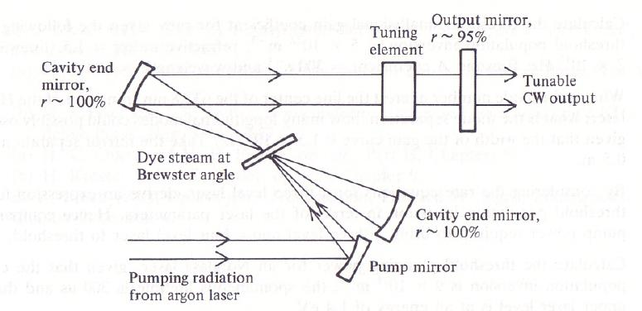
شكل (13): شكل تخطيطي لليزر الصبغة الذي يجري محلوله خلال منفث (عمودي على سطح الورقة) ويتم موالفة نتاجه بوجود عنصر تفريق يوضع في طريق اشعة الليزر وداخل المرنان ذاته.
باستخدام محليل صبغ مختلفة كوسط فعال يمكن الحصول على تنتاج يغطي الجزء المرئي للاشعاع الكهرومغناطيسي، ويتضح بان لمحلول صبغة رودامين (6G) اعلى كفاءة (20%) كذلك يتميز بنطاق انبعاث عريض. ان اعلى قدرة يعطيها محلول صبغة ما تعتمد على المحلول ذاته وعلى طول الموجة المستخدمة للضخ كذلك على ترتيب المرايا وطلائها وترصيفها.

